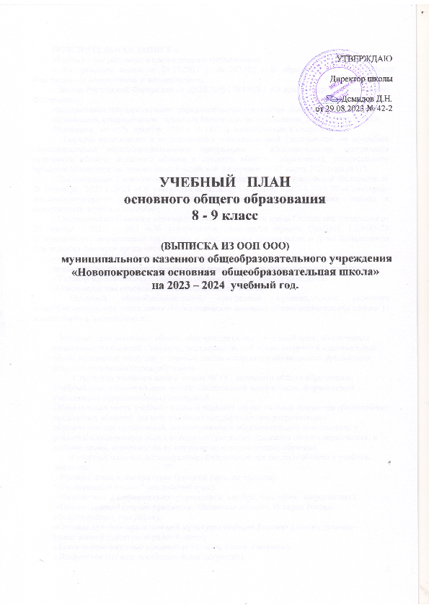 ПОЯСНИТЕЛЬНАЯ ЗАПИСКА
Учебный план составлен в соответствии с требованиями:
- Федерального закона от 29.12.2012 г. № 273-ФЗ «Об образовании в Российской Федерации» (с изменениями и дополнениями);
- Закона Российской Федерации от 25.10.21991 №1807-1 «О языках народов Российской Федерации»;
-Федеральным государственным образовательным стандартом основного общего образования, утвержденным приказом Министерства образования и науки Российской Федерации от «17» декабря 2010 г. № 1897 (с дополнениями и изменениями);
- Порядка организации и осуществления образовательной деятельности по основным образовательным общеобразовательным программам – образовательным программам начального общего, основного общего и среднего общего образования, утвержденного приказом Министерства просвещения Российской Федерации от 22 марта 2021 года №115;
- Постановления Главного государственного санитарного врача Российской Федерации от 28 сентября 2020 г. №28 «Об утверждении санитарных правил СП 2.4.3648-20 «Санитарно-эпидемиологических требований к организациям воспитания и обучения, отдыха и оздоровления детей и молодежи»;
- Постановления Главного государственного санитарного врача Российской Федерации от 28 января 2021 г. №2 «Об утверждении санитарных правил СанПиН 1.2.3685-21 «Гигиенические нормативные требования к обеспечению безопасности и (или) безвредности для человека факторов среды обитания»;
- - Приказа Министерства образования Кузбасса от 03.03. 2023 № 03-327 «Методические рекомендации по введению федеральных основных общеобразовательных программ»;
- Уставом муниципального казенного общеобразовательного учреждения
«Новопокровская основная общеобразовательная школа»;
- Основной общеобразовательной программой муниципального казенного общеобразовательного учреждения «Новопокровская основная общеобразовательная школа» (с изменениями и дополнениями).

Учебный план основного общего образования (далее – учебный план) обеспечивает реализацию требований Стандарта, определяет общий объём нагрузки и максимальный объём аудиторной нагрузки учащихся, состав и структуру обязательных предметных областей по классам (годам обучения)
Структура учебного плана задана ФГОС основного общего образования. Учебный план состоит из двух частей: обязательной части и части, формируемой участниками образовательных отношений.
Обязательная часть учебного плана определяет состав учебных предметов обязательных предметных областей для всех имеющих государственную аккредитацию образовательных организаций, осуществляющих образовательную деятельность и реализующих основную образовательную программу основного общего образования, и учебное время, отводимое на их изучение по классам (годам) обучения
В учебный план входят следующие обязательные предметные области и учебные предметы:
«Русский язык и литература» (русский язык, литература)
"Иностранные языки" (английский язык);
«Математика и информатика» (математика, алгебра, геометрия, информатика);
«Общественно-научные предметы» (Всеобщая история. История России, обществознание, география);
«Основы духовно-нравственной культуры народов России» (основы духовно-нравственной культуры народов России);
«Естественно-научные предметы» (физика, химия, биология);
«Искусство» (музыка, изобразительное искусство);
«Технология» (технология);
«Физическая культура и основы безопасности жизнедеятельности» (основы безопасности жизнедеятельности, физическая культура)
Учебный план образовательного учреждения предусматривает введения учебных курсов, обеспечивающих образовательные потребности и интересы учащихся, в том числе этнокультурные.
Нормативный срок освоения основной образовательной программы основного общего образования составляет 5 лет.

Согласно решению Педагогического совета школы № 01 от 28. 08. 2023 г. В школе установлен 5-дневный режим обучения. Для учащихся 9 класса в связи с переходным периодом оставлена 6-ти дневная рабочая неделя.

В соответствии с ФЗ № 273 «Об образовании в Российской Федерации» на территории
Российской Федерации в учебный план 5-9 классов вводится предметная область «Родной язык и родная литература». Эта предметная область представлена двумя предметами: «Родной язык (русский)»; «Родная литература (русская)», что обеспечивают возможность получения образования на родных языках из числа языков народов Российской Федерации, изучения государственных языков республик Российской Федерации, в том числе русского языка как родного».
В соответствии с методическими рекомендациями по формированию учебных
планов образовательных организаций, реализующих программы ООО на 2023/24 учебный год, соблюдено требование о включении данных предметов в учебный план на основании заявлений родителей (законных представителей) несовершеннолетних обучающихся. Таких заявлений от родителей (законных представителей) учащихся 8 класса не поступало. Поэтому данные предметы не выделены в отдельные, а содержание данных учебных предметов изучается в ходе преподавания предметов «Русский язык» и «Литература».
В 9 классе на изучение данных предметов выделено по 1 часу.

В 2023-2024 учебном году для реализации модуля "Введение в Новейшую историю России" (9 класс) в учебном курсе "История России" количество часов на изучение учебного предмета "История" увеличено на 14 учебных часов.

В 8 классе часы части, формируемой участниками образовательных отношений, распределены согласно запросам родителей, следующим образом:
1 час добавлен на выполнение программы предмета «Литература»,
1 час – на факультативный курс «Статистика и вероятность»

В 9 классе часы части, формируемой участниками образовательных отношений, распределены согласно запросам родителей, следующим образом:
1 час – факультативный курс «Юный географ»,
1 час - на факультативный курс «Проблемные вопросы математики»,
0,5 час – на факультативный курс «Задания ОГЭ по обществознанию, способы их выполнения».

Обучение осуществляется на русском языке.

Часть учебного плана, формируемая участниками образовательных отношений, определяет содержание образования, обеспечивающего реализацию интересов и потребностей участников образовательных отношений.

Учебные предметы обязательной части, число часов, выделяемых на изучения каждого предмета и часы части, формируемой участниками образовательных отношений, представлены в Таблице № 1.

Таблица 1
Учебный план основного общего образования в рамках реализации
ФГОС (второго поколения)

Предметные  области | учебные предметы  классы | Количество часов в неделю
 |  | 8 класс | 9 класс | итого
 | Обязательная часть
Русский язык и литература | Русский язык | 3 | 2 | 5
 | Литература | 2 | 3 | 5
Родной язык и родная литература | Родной язык (русский) | - | 1 | 1
 | Родная литература (русская) | - | 1 | 1
Иностранные языки | Иностранный язык (английский) | 3 | 3 | 6
Математика и информатика | Математика | - | - | 0
 | Алгебра | 3 | 3 | 6
 | Геометрия | 2 | 2 | 4
 | Информатика | 1 | 1 | 2
Общественно - научные предметы | Всеобщая история. История России | 2 | 3,5 | 5,5
 | Обществознание | 1 | 1 | 2
 | География | 2 | 2 | 4
Основы духовно-нравственной культуры народов России | Основы духовно-нравственной культуры народов России | - | - | 0
Естественно – научные предметы | Физика | 2 | 3 | 5
 | Химия | 2 | 2 | 4
 | Биология | 2 | 2 | 4
Искусство | Музыка | 1 | - | 1
 | Изобразительное искусство | 1 | - | 1
Технология | Технология | 1 | 1 | 2
Физическая культура и Основы безопасности жизнедеятельности | Основы безопасности жизнедеятельности | 1 | 1 | 2
 | Физическая культура | 2 | 2 | 4
 | Итого | 31 | 33,5 | 64,5
 | Часть, формируемая участниками  образовательных отношений | 2 | 2,5 | 5
Русский язык и литература | Литература | 1 |  | 1
Математика и информатика | Математика | 1 | 1 | 2
Общественно – научные предметы | География |  | 1 | 1
Общественно - научные предметы | Обществознание |  | 0,5 | 0,5
 | Предельно допустимая недельная нагрузка при 5-дневной учебной неделе | 33
 | Предельно допустимая недельная нагрузка при 6-дневной учебной неделе |  | 36
Количество рабочих недель |  | 34 | 34 | 34
Количество часов в год |  | 1122 | 1188 | 2310

Промежуточная аттестация
Промежуточная аттестация – это установление уровня достижения результатов освоения учебных предметов, курсов, дисциплин (модулей), предусмотренных образовательной программой.
Согласно Положению о формах, периодичности и порядке текущего контроля успеваемости и промежуточной аттестации учащихся нашей образовательной организации Приказ от 13.01.2021 года №13:
3.3.Формами промежуточной аттестации являются:
- письменная проверка – письменный ответ учащегося на один или систему вопросов (заданий). К письменным ответам относятся: контрольные работы; письменные ответы на вопросы теста;
- устная проверка – устный ответ учащегося на один или систему вопросов в форме ответа на билеты, беседы, собеседования и другое;
- комбинированная проверка - сочетание письменных и устных форм проверок.
3.7.Формы аттестационных испытаний в рамках проведения промежуточной аттестации по конкретным предметам и классам определяются учебным планом школы, рассматриваются педагогическим советом и утверждаются до 1 сентября текущего учебного года.
Срок проведения промежуточной аттестации в 2023-2024 учебном году с 15 марта по
17 мая.

На Педагогическом совете не ранее 28 мая принимается решение о переводе учащихся в следующий класс.

В 2023-2024 учебном году предусматриваются следующие формы промежуточной аттестации по предметам, определенным на совещании Педагогического совета (протокол №12 от 16.05.2023 г.)

класс | предмет | форма
8 класс | Русский язык |  | письменные ответы на вопросы теста
 | Алгебра |  | письменные ответы на вопросы теста
 | Геометрия |  | письменные ответы на вопросы теста
 | Обществознание |  | письменные ответы на вопросы теста
 | География |  | письменные ответы на вопросы теста
 | Биология |  | письменные ответы на вопросы теста

